محضر استلام سيارة

بيانات المركبة
رقم اللوحة |  |  | رقــم الهيــكل
المــــــاركة |  |  | الطـــــــــــراز
اللـــــــــون |  |  | سنــة الصـنع
المــــــــالك |  |  | عداد الخروج
بيانات المستخدم
الاســــــــــــم |  |  | رقم الهوية
نوع الرخصة |  |  | انتـــــهائها

قائمة الفحص
م |  | مستندات المركبة | 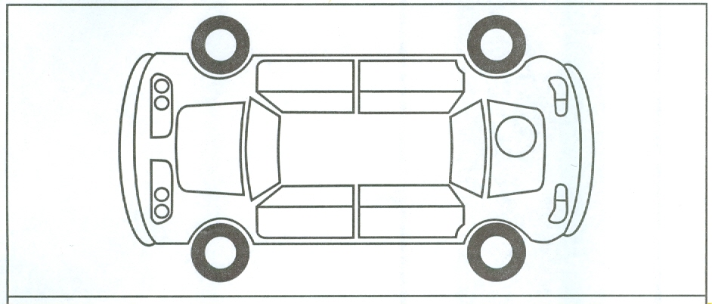  ملاحظات أخرى:..............................................................................................  ...................................................................................................................  ...................................................................................................................
1 |  | الاستمارة الأصلية
2 |  | التأمين
3 |  | تفويض القيادة
4 |  | الفحص الدوري
5
6
7
م |  | مرفقـات المركبة
1 |  | المساحات وأذرعتها
2 |  | المرايا الجانبية
3 |  | مرآة السائق
4 |  | النور الداخلي | إقرار استلام المركبة
5 |  | فرش الدواسات | أقر أنا الواردة بياناتي أعلاه بأنني استلمت المركبة الواردة بياناتها أعلاه من الشركة لاستخدامها في أغراض العمل وأتعهد بالمحافظة عليها وعلى ملحقاتها بحالة جيدة واستخدامها أثناء الدوام اليومي ولأغراض العمل، والاهتمام بصيانتها الدورية.  وفي حالة حدوث أي مشكلات أن أبلغ الإدارة فوراً كما أقر بمسئوليتي عن أي تلفيات تحدث للسيارة نتيجة سوء الاستخدام أو عدم العناية. وبعدم تسليم السيارة لأي شخص آخر أو السماح له باستخدام السيارة وأن أسلم السيارة على الحالة التي استلمتها عليها فور طلب الإدارة ذلك وأن أراعي في استخدامها القوانين وأنظمة العمل المعمول بها في المملكة العربية السعودية.
6 |  | واقيات الشمس
7 |  | الراديو والمسجل
8 |  | الهوائي
9 |  | البطاريات
10 |  | إطار احتياطي
11 |  | رافعة
12 |  | مفتاح عجل
13
14
15 |  |  | تاريخ الاستلام | توقيع المستلم | مسئول الحركة | توقيعه
16
17

